Уважаемые Господа,

Информируем, что фирма Ulrich Energia S. A. ввела на рынок линию для пиролиза ШИН, MSW, MRF, RDF

Мощность переработки 24 - 30 тонн в день на одной линии
Продукты утилизации шин
Крекиговое масло
содержание серы 0,95 %
удельный вес 871,9 кг/м³
калорийность 41,198 МДж/кг
Уголь (пыль)
удельный вес: 430 кг/м³
калорийность: 27,25 МДж/кг
влажность: не более 10 %
Металлокорд – лом от отходов
Пиролитический газ используется в полном объеме для проведения процесса

Продукты утилизации MSW, MRF, RDF
- при низкотемпературном пиролизе
- 75% пиролитического масла калорийность 43 МДж/кг
- 2% уголь 28 МДж/кг
- при высокотемпературном пиролизе
- 98% син-газ 1,25 МВт
- 2% уголь 28 МДж/кг

- Линия для высокотемпературного пиролиза для MSW, MRF, RDF
Мощность переработки 30 т / 24 часа
- Продукты:
- Ток - 1,25 МВт
- Уголь – 600 кг
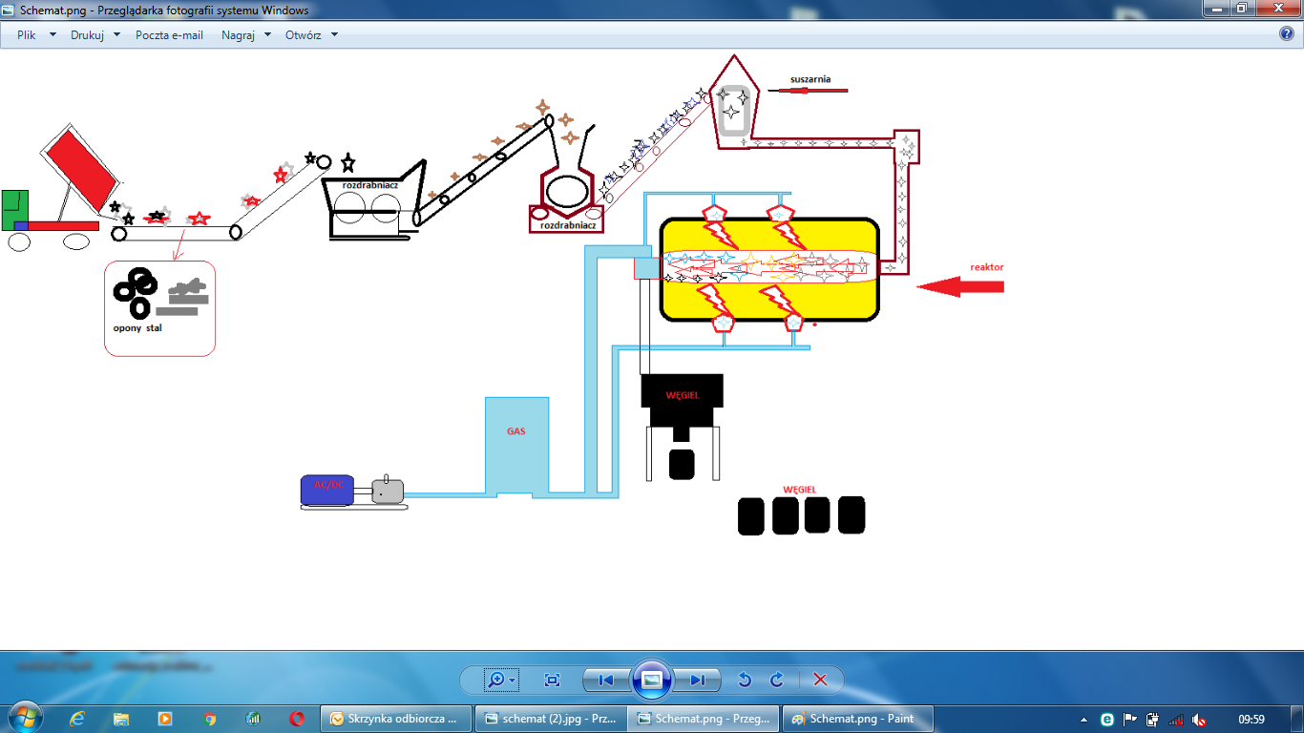

- Линия для высокотемпературного пиролиза для MSW, MRF, RDF, ШИН
Мощность переработки 24 т/24 часа
- Продукты:
- Масло – 12-20 тонн
- Уголь 0,5-8 тонн
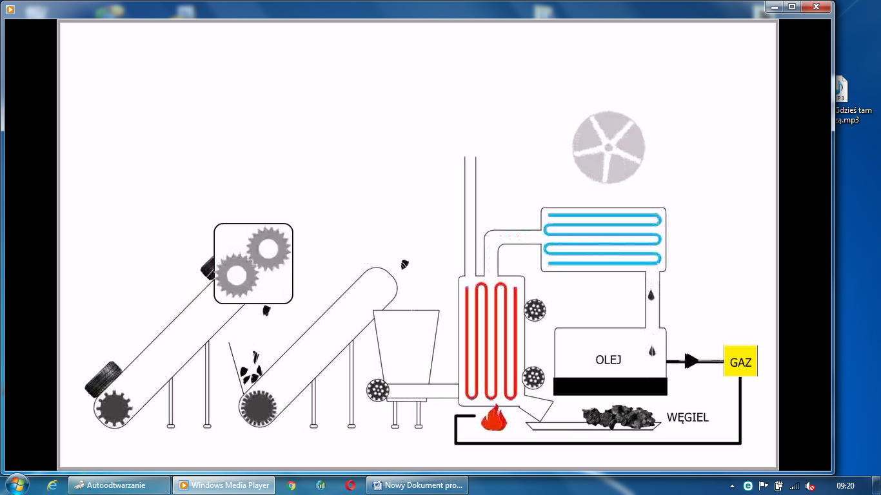

Мы приглашаем Вас связаться с нами!

